МIНIСТЕРСТВО ОСВIТИ I НАУКИ УКРАЇНИ

НАЦIОНАЛЬНИЙ ТЕХНIЧНИЙ УНIВЕРСИТЕТ УКРАЇНИ

«КИЇВСЬКИЙ ПОЛIТЕХНIЧНИЙ IНСТИТУТ»

Кафедра прикладної математики

ЗВІТ

iз дисциплiни: «Технології колективної розробки ПЗ»

на тему: «Ієрархія процесу:

‘Здача лабораторної роботи’»

Виконала: Машненкова Е. К.

Група: КМ-52

Засвідчую, що у цій роботі немає запозичень з праць інших авторів

Дата здачі:_____________

Перевірив: Терещенко І.О

Київ — 2016

ЗМІСТ

1 1 ІЄРАРХІЯ ПРОЦЕСУ «ЗДАЧА ЛАБОРАТОРНОЇ РОБОТИ» 3

ВИСНОВОК 4

## 1 1 ІЄРАРХІЯ ПРОЦЕСУ «ЗДАЧА ЛАБОРАТОРНОЇ РОБОТИ»

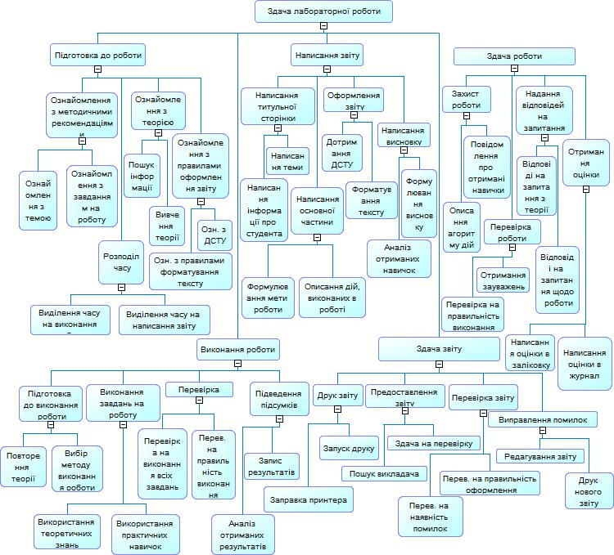

Рисунок 1 – Ієрархія процесу «Здача лабораторної роботи»

## ВИСНОВОК

В даній роботі набуто навички створення діаграми ієрархії процесів в програмі «Power Designer». А також була реалізована Ієрархія процесу на тему «Здача лабораторної роботи».